管理体系审核记录表
过程与活动、  抽样计划 | 涉及条款 | 受审核部门：办公室 主管领导：陈勇 陪同人员：张振江 | 判定
 |  | 审核员：汪桂丽 审核时间：2021.6.7
 |  | 审核条款：QMS: 5.3组织的岗位、职责和权限、6.2质量目标、7.1.2人员、7.1.6组织知识、7.2能力、7.3意识、7.5.1形成文件的信息总则、7.5.2形成文件的信息的创建和更新、7.5.3形成文件的信息的控制、9.1.1监视、测量、分析和评价总则、9.1.3分析与评价、9.2 内部审核；
组织的岗位职责和权限 | 5.3 | 部门主要负责体系建立、实施、保持和持续改进；公司体系文件、记录及外来文件的管理；协助管理层贯彻落实公司管理方针和目标指标和管理评审；负责公司人力资源管理；负责制定培训计划并组织培训；负责制定内部审核计划，组织实施内部审核；负责管理体系绩效的监测和测量等工作。  与负责人交流明确职责和权限,与手册中规定一致。 | OK
质量目标 | 6.2 | 提供办公室质量目标分解2项，明确考核标准、周期；  有2021年1月、3月、4月，分解目标考核记录：目标、指标均达成，考核审核人：李兵；  公司目标每月统计，均达成。  负责人明确目标及实现策划要求，并按要求实施公司目标及分解目标考核或完成统计。 | OK
人员 | 7.1.2 | 提供《人员能力要求及考核办法》，规定总经理、管代，各部门人员任职要求，内容包括：学历、培训要求、技能和经验要求，目前人员基本充分、适宜，公司根据各部门的需求配备管理体系运行所需的人员，建立人员工花名册。 | OK
组织知识 | 7.1.6 | 公司按手册中组织知识要求进行知识控制，公司确定运行过程所需的知识及管理要求；  内部来源包括：公司运作准则（管理手册、程序文件、各项制度、作业记录等）、管理过程控制失败和成功项目吸取的经验教训和改进的结果等；  外部来源包括：外来资料（如相关方反馈的信息、供应商和合作伙伴知识、竞争对手等）、法律法规、市场信息等。对知识的保持采取文件资料的保存和信息系统存储方式，在公司内部通过传递、交流、培训等方式获取。  为获取更多必要的知识采用工作经验总结、意见的采集，行业领先者的最佳实践调查等。 | OK
能力 | 7.2 | 公司按各岗位任职资格要求,对工作人员进行任职资格评价，最终确认满足岗位能力要求情况。  查人员能力确认记录表：抽查张振江、陈勇、高宗凯、杨婷婷评价确认，评价结果合格，评价时间2020年12月2日，并有岗位任职评价汇总 记录评价得分及综合评价结果，评定：陈勇 批准：李兵。  提供2021年度培训计划，批准：李兵，培训计划包括体系标准学习，手册、内审等，岗位操作技能培训、设备管理制度及质量管理误区等10次培训。  抽查《培训记录表》：  1）2021.2.22日：全体管理人员 培训题目体系标准培训，记录培训内容，通过提问考核，考核结果：合格，培训合格有效。  2）2021.3.21日：全体管理人员 培训内容为方针、目标、手册、程序文件及相关法规，有培训老师记录，通过提问考核，考核结果：合格，培训有效。  3）2021.1.10日 全体管理人员 培训内容为岗位操作要求、设备操作要求、生产管理要求等，通过现场提问考核，考核结果均合格，培训有效。  特殊工种：  焊工 抽庞鲁清、陈树民、贾希峰均提供焊工上岗证 等级为五级；张宝金 钳工四级证；  电工 李荣宽 低压电工作业证60011 有效期2021.7月6日 现场交流已着手年检事项；  电工 陈松40317 孙雪岭80313 均有高压电工作业证，持证上岗，有效期为2026.3.9  叉车 张振江 有叉车上岗证84819 有效期：2025.4月  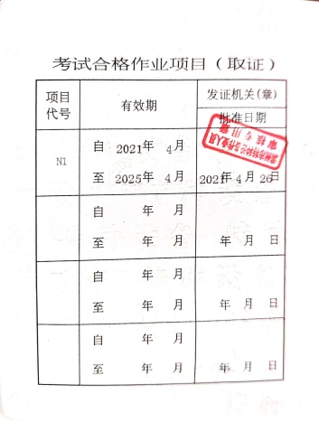  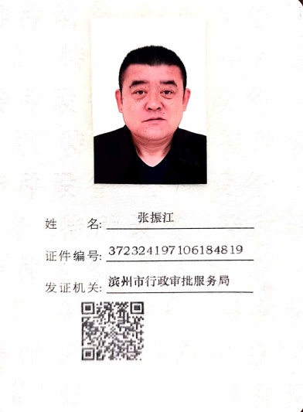  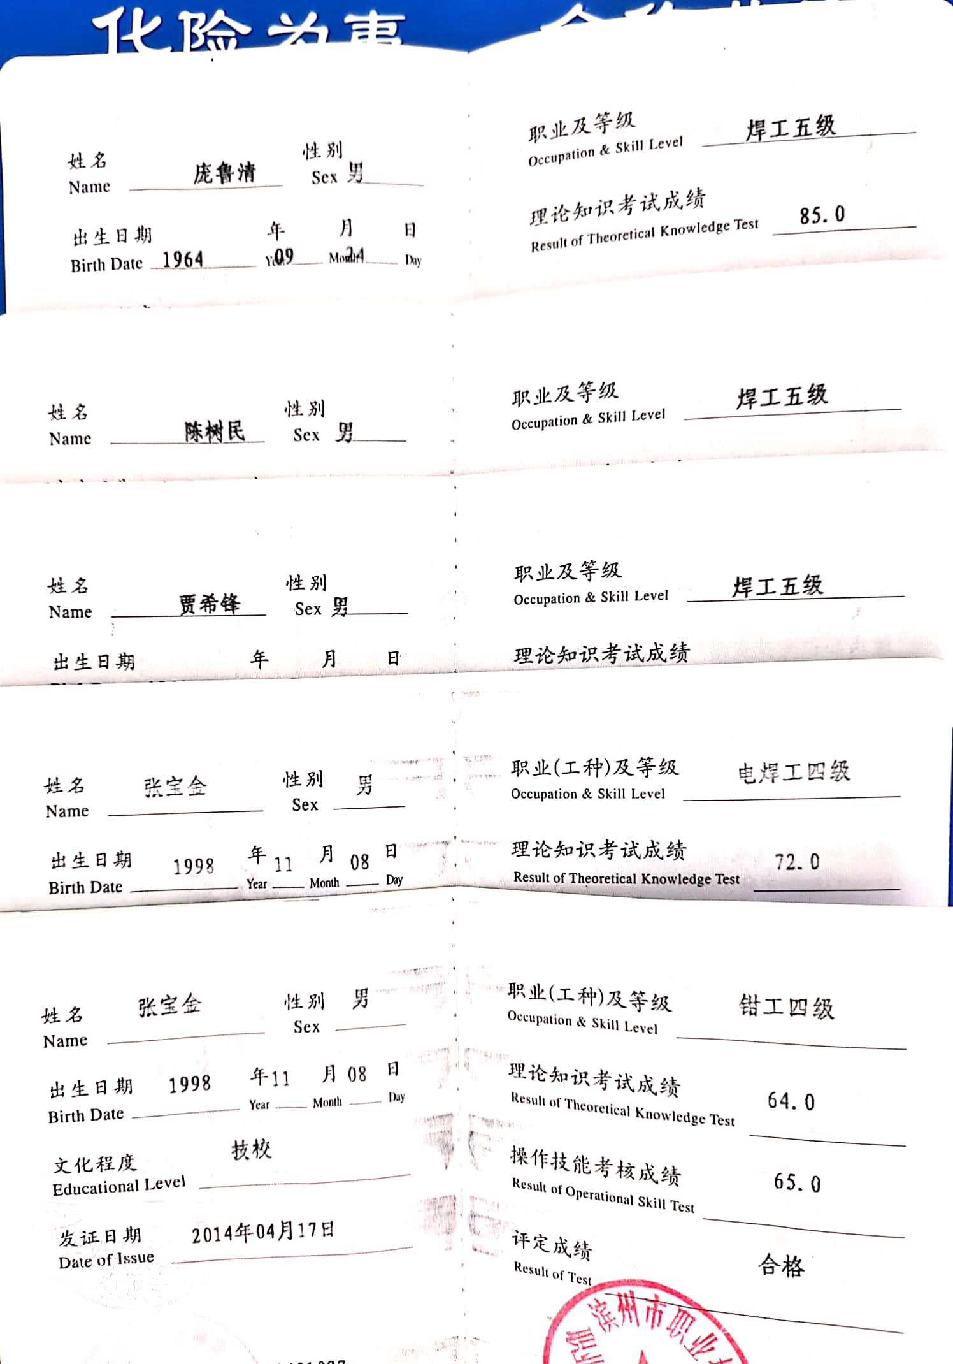 | OK
意识 | 7.3 | 公司通过学习、会议、宣传等方法使在组织控制范围内的相关工作人员知晓和理解：质量、环境、职业健康安全方针、相关的质量、环境、职业健康安全目标；员工为本公司管理体系有效性的贡献的意义和途径，包括改进管理绩效的益处；不符合质量、环境和职业健康安全管理体系要求的后果。 | OK
形成文件信息 总则 | 7.5.1 | 公司质量、环境、职业健康安全管理体系包括： 手册、程序文件、管理制度、作业文件和外来文件、记录；公司建立文件和记录时考虑本公司的规模、经营现状、合规义务的需要，过程的复杂性以及人员的能力等因素，确定了为确保管理体系有效性所需的支持性文件。 | OK
创建和更新 | 7.5.2 | 文件按程序执行更改和作废；负责人明确创建和更新成文信息时，确保文件标识和说明、适宜的格式和媒介、文件经过评审和批准，确保适宜性和充分性。  提供管理手册更新记录，有手册修改记录：20201201修改更新 修改批准人：李兵； | OK
成文信息的控制 | 7.5.3 | 建立并执行《文件和记录控制程序》HT-CX/B11-2020；  提供受控文件清单（有手册、程序汇编成册及各项制度和作业文件）、管理记录清单61份、法律法规和标准清单：名称、版本、编号、负责部门，明确记录保存期限；  查文件发放和资料发放回收登记表：  2020.12.01 下发管理手册、程序文件汇编、作业文件，有发放记录，各相关人员均签字领取；  现场查看：文件和资料分类归档、编目，便于检索，保管正常。 | OK
内部审核 | 9.2 | 建立并执行《内部审核控制程序》HT-CX/B16-2020，并能按标准规定对内部审核的策划、实施、人员安排与资质、内部审核的记录、不符合项的分析与验证，以及审核的结论等开展内部审核。  由办公室组织内部审核，一般每年至少进行一次内部审核，抽查内部审核情况：  查2021年年度内部审核计划：内容已包括了审核目的、审核部门、依据、要求、内审时间，编制：张振江 审核：陈勇 批准：李兵  有三合一体系审核实施计划：目的、依据、范围、时间2021.3.2-3日、审核组、要求、审核安排，批准：李兵2021.3.1  有审核员任命书：陈勇、张振江  审核计划已考虑到互查的公正性，无审核员审核本部门的情况，计划内容涉及各部门，条款覆盖整个标准。  有首、末次会议签到及会议记录；  提供了《内审检查表》，其中包括总经理/管理者代表、办公室、供销部、生产部、质检部的审核记录，条款与策划一致，记录真实、完整。  本次内审发现1个一般不符合项，明确不符合标准条款和负责部门，开具不合格项报告：办公室1项EO5.3，质量方面无不符合项，部门确认不合格，并进行原因分析和整改，有记录并对整改效果进行验证，已关闭。  提供《内部管理体系审核报告》，对现场审核进行了综述、不合格情况及纠正措施要求，审核结论为：本公司质量/环境/职业健康安全三合一管理体系符合公司管理手册、程序性文件、ISO9001:2015、ISO14001:2015、ISO45001:2018的要求，本公司质量/环境/职业健康安全三合一管理体系得到了有效实施，运行实施保持了适宜性。  编制：陈勇 审批：李兵 日期：2021年3月3日  公司内部审核基本有效。  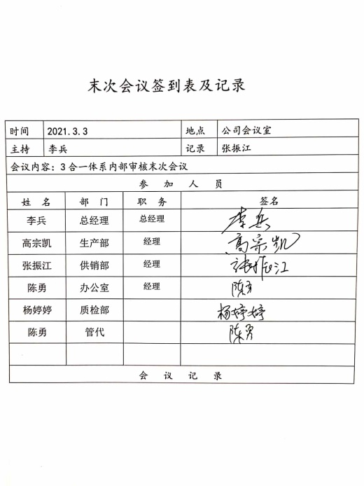  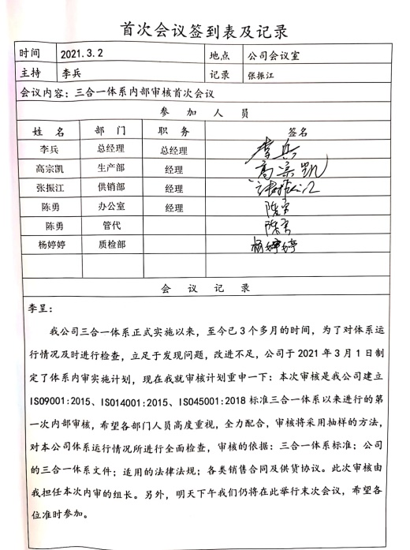 | OK
监视、测量、分析和评价 | 9.1.1 | 公司编制《环境和职业健康安全监测控制程序》HL-P-25，办公室通过定期抽查各部门、车间对体系文件的执行情况、法律法规的遵循情况、目标、指标的完成情况、环境、职业健康安全管理方案实施情况等  查“2021年各部门质量目标完成情况统计记录”，2021.1月、3月提供办公室对公司及各部门质量目标完成情况进行了考核，能完成。  办公室通过内审、协助领导进行管理评审对管理体系的符合性、有效性进行监视。 | OK
分析与评价 | 9.1.3 | 组织确定的分析与评价内容包括：  - 产品监视和测量结果；  - 供方绩效（合格供方评价、供方的社会价值观；每年1次）；  - 顾客满意度调查（每年1次、数据统计分析）；  - 目标完成情况（各部门月查）；  - 不合格品情况；  - 日常检查（公司规章制度及各项管理规定检查）；  - 采购及时率检查；  - 交付完成情况检查；  - 风险机遇措施有效性检查；  - 内审和管理评审年度检查；  查自公司管理体系运行以来，通过对管理目标的状态评价产品和服务的符合性良好；对顾客满意度评价为达到目标要求；外部供方及时沟通处理和质量经分析均满足要求，绩效良好。通过内审评审公司管理体系的策划已有效实施；通过管理评审评价公司应对风险和机遇所采取措施有效，管理体系有效、绩效良好，评价出管理体系改进的需求加强风险管控。信息和数据分析、评价情况见各相关过程的审核记录。 | OK

说明：不符合标注N

